I.1 Introduction
Le Groupe Sonelgaz est un groupe industriel leader dans le domaine de la fourniture des énergies électriques et gazières en Algérie.
Grâce à sa ressource humaine formée et qualifiée, le Groupe occupe une position privilégiée dans l’économie du pays en tant que responsable de l’approvisionnement de plus de huit millions de ménages en électricité et de quatre millions et demi en gaz naturel.
I.2 Historique du groupe Sonelgaz
Le parcours, depuis EGA à Sonelgaz, est jalonné de faits historiques qui ont contribué à écrire l’histoire du pays. Les plus récents en date, concernent l’avènement de la loi sur l’électricité et le transport du gaz par canalisations, en 2002, et les différents textes promulgués en aval, tel que l’amendement des statuts par décret présidentiel N° 11-212 en juin 2011 qui consacre la réorganisation de Sonelgaz en société Holding.[1]
Quelques Dates phares :
En 1947,
Le décret n°47-1002 du 5 juin 1947 confie la gestion des entreprises nationalisées d’électricité et de gaz en Algérie à un établissement public de caractère industriel et commercial dénommé EGA. Le décret confie également à EGA la gestion de la production, du transport et de la distribution, l’importation et l’exportation de l’électricité et du gaz.
En 1964,
Le Ministre de l’industrie et de l’énergie concède au nom de L’Etat à EGA la construction et l’exploitation des réseaux de distribution publique d’énergie électrique existants ou à créer sur l’ensemble du territoire.
En 1969,
L’ordonnance n°69-59 du 28 juillet 1969 dissout «Electricité et Gaz d’Algérie » et crée la Société Nationale d’Electricité et du Gaz « Sonelgaz » en lui attribuant le monopole de la production, du transport, de la distribution, de l’importation et de l’exportation de l’électricité et du gaz.
En 1983,
Cette année marque la première restructuration de Sonelgaz. Toutes les unités Sonelgaz de travaux et de fabrication de matériels, créées pour pallier au manque de capacités nationales, ont été transformées en 1983 en entreprises autonomes. C’est ainsi que Kahrif, Khanagaz, Inerga, Etterkib, Kahrakib et Amc ont été créées et relèvent de SGP.
En 1995,
Le décret exécutif n°95-280 du 17 septembre 1995 portant statuts de l’établissement public à caractère industriel et commercial « Sonelgaz » confirme la nature de Sonelgaz en tant qu’Etablissement Public à Caractère Industriel et Commercial. Sonelgaz est placée sous la tutelle du Ministre chargé de l’énergie et doté de la personnalité morale tout en jouissant de l’autonomie financière.
En 2002,
La loi sur l’électricité et la distribution du gaz par canalisation promulguée le 05 février 2002 a transformé l’Epic Sonelgaz en une holding de sociétés par actions qui exerce par le biais de ses filiales les activités de production, de transport et de distribution de l’électricité et du gaz.
En 2004,
Le processus de transformation de Sonelgaz a commencé en 2004 avec la création de trois sociétés « métiers » : SPE, pour la production de l’électricité, GRTE pour le transport de l’électricité et GRTG pour le transport du gaz.
En 2005,
L’année 2005 a été marquée par la création de SMT et d’une Société de recherche et développement de l’électricité et du Gaz (CREDEG).
Durant la même année, les quatre (04) Sociétés de MPV ont été fusionnées en une seule société. De même, les trois (03) sociétés de maintenance de transformateurs ont été regroupées en une seule société dénommée (SKMK),
Aussi, afin de préparer la filialisation de la distribution, quatre directions générales régionales autonomes ont été créées.
En 2006,
L’émergence de quatre sociétés de distribution de l’électricité et du gaz (SDA, SDC, SDE et SDO) et d’une société de gestion du système électrique national (OS).A la même période, les entreprises « Travaux » (Kahrif, Khanagaz, Inerga, Etterkib, Kahrakib) ont été rattachées au Groupe Sonelgaz sur décision des pouvoirs publics, pour une meilleure efficacité dans la réalisation des ouvrages énergétiques.
En 2007,
L’année 2007 a été marquée par la création de (IFEG).
En 2009,
La création au 1er janvier 2009 des sociétés d’engineering, des systèmes d’information et de la gestion immobilière (CEEG, ELIT & SOPIEG) marquent le parachèvement de la transformation de Sonelgaz en une holding de sociétés.
En 2011,
Sonelgaz Spa est organisée en société holding, prend la dénomination de « Sonelgaz ». Par ailleurs, la société holding « Sonelgaz » et ses sociétés filiales forment un ensemble dénommé « Groupe Sonelgaz ».
En 2013,
Création d’une nouvelle filiale de production de l’électricité, Shariket Kahraba oua Takat Moutadjadida« SKTM ».
En 2014,
Signature d’un accord de partenariat à long terme avec Général Electric sous forme d’une société commune libellée sous le nom de GEAT , chargée de la réalisation et de l’exploitation d’un complexe industriel situé à Ain Yagout (wilaya de Batna).Ce complexe permettra de produire en Algérie, des turbines à vapeur, turbines à gaz, alternateurs et systèmes de contrôle commande pour satisfaire, d’une part et en priorité, les besoins du plan de développement de la production de l’électricité en matière d’équipements et d’autre part, l’exportation d’une partie de la production. Il sera construit en plusieurs phases et devrait être opérationnel fin 2017.Il y a eu lieu aussi, l’émergence de quatre sociétés régionales, issues de la restructuration par scission de la SPAS, qui ont démarré effectivement leurs activités le 01 novembre 2014 :
• Shariket wikaya oua amn mounchaat takaouia (SWAT);
• Shariket amn el mounchaate el takawiya (SAT);
• Shariket amn oua riayat el mounchaat takaouia (SAR);
• Shariket el amne wa el himaya (SAH).
Cette restructuration répond à la nécessité d’assurer, dans de meilleures conditions, l’exercice des missions de prévention et de sécurité et permettra aux sociétés créées, de développer leurs activités et de créer de nouveaux emplois.
En 2015,
Création de la société d’Engineering, Procurement and Construction « HYENCO» : (opérationnelle depuis le 04 novembre 2015: La société d’EPC dénommée «Hyenco», a été créée par Sonelgaz, en partenariat avec Hyundai Engineering & Construction Company, Hyundai Engineering Company et Daewoo International Corporation. Cette nouvelle société a pour mission d’assurer l’engineering, l’acquisition, la construction, les essais et la mise en service de centrales de production d’électricité (y compris solaires type CSP), d’ouvrages de transport et de transformation de l’électricité ainsi que divers ouvrages industriels.
I.3 Missions des sociétés du Groupe Sonelgaz
I.3.1 Sonelgaz & Sociétés filiales
Depuis l’amendement de ses statuts par le décret présidentiel n°11-212 du 02 juin 2011, Sonelgaz a adopté sa véritable vocation de société holding dont les principales missions sont de gérer le portefeuille d’actions de ses sociétés, d’élaborer et de mettre en œuvre la stratégie de développement et la politique financière, d’évaluer la performance de ses filiales de favoriser et de faire développer les énergies renouvelables et d’œuvrer à l’intégration nationale dans les domaines de la recherche, de l’engineering, de la fabrication, de la maintenance et de la réalisation des ouvrages industriels. En vertu de ces statuts, il est dévolu légalement et statutairement aux sociétés filiales les missions de :
• La production, le transport, la distribution et la commercialisation de l’électricité en Algérie ;
• Le transport du gaz pour les besoins du marché national ;
• La distribution et la commercialisation du gaz par canalisation. [9]
I.3.2 Sociétés du Groupe
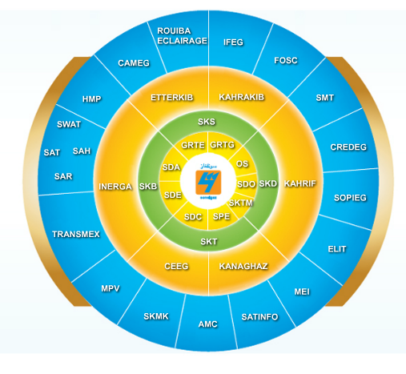
Figure I.1 Organigramme de la Sonelgaz [1]

I.3.2.1 Sociétés du Pôle des Industries Energétiques
- Société algérienne de production de l’électricité (SPE) ;
- Shariket kahraba oua takat moutadjadida (SKTM);
- Société algérienne de gestion du réseau de transport de l’électricité (GRTE) ;
- Société algérienne de gestion du réseau de transport du gaz (GRTG) ;
- Opérateur système électrique (OS) ;
- Compagnie d’engineering de l’électricité et du gaz (CEEG);
- Société de distribution de l’électricité et du gaz d’Alger (SDA);
- Société de distribution de l’électricité et du gaz du Centre (SDC);
- Société de distribution de l’électricité et du gaz de l’Est (SDE);
- Société de distribution de l’électricité et du gaz de l’Ouest (SDO);
- Sharikat kahraba skikda (SKS);
- Sharikat kahraba berrouaghia (SKB);
- Sharikat kahraba koudiet eddraouch (SKD);
- Sharikat kahraba terga (SKT). [8]
I.3.2.2 Sociétés des Activités Industrielles, Travaux et Services
  - Appareils de mesure et de contrôle (AMC);
  - Rouiba éclairage (entreprise de fabrication et de commercialisation de matériels d’éclairage public);
  - Société de maintenance des équipements industriels (MEI);
  - Comptoir algérien du matériel électrique et gazier (CAMEG);
  - Sharikat khadamat mouhaouilet kahrabaia (SKMK);
  - General Electric Algeria Turbines (GEAT);
  - Hyunson engineering and construction (HYENCO);
  - Société de montage industriel (ETTERKIB);
  - Société de réalisation d’infrastructures (INERGA);
  - Société de réalisation de canalisations (KANAGHAZ);
  - Société de travaux d’électrification (KAHRIF);
  - Société de travaux et montage électrique (KAHRAKIB);
  - Société du patrimoine immobilier des industries électriques et gazière (SOPIEG);
  - Société de transport et de manutention exceptionnels des équipements industriels et électriques (TRANSMEX);
  - Société algérienne des techniques d’information (SATINFO);
  - Société de médecine du travail des industries électriques et gazières (SMT);
  - Fonds des œuvres sociales et culturelles des travailleurs des industries électriques et gazières (FOSC);
  - Société de maintenance et prestations véhicules (MPV);
  - Hôtel le mas des planteurs (HMP);
  - Institut de formation en électricité et gaz (IFEG);
  - El djazair information technologie (ELIT);
  - Centre de recherche et de développement de l’électricité et du gaz (CREDEG). [8]
I.3.2.3 Sociétés du Pôle des Activités de Sûreté Interne
  - Shariket wikaya oua amn mounchaat takaouia (SWAT);
  - Shariket amn oua riayat el mounchaat takaouia (SAR);
  - Shariket amn el mounchaate el takawiya (SAT);
  - Shariket el amne wa el himaya (SAH).
I.3.2.4 Sociétés en participation
  - Algerian energy company (AEC);
  - Tahliyat miyah bahr taref (TMBT);
  - Algerian operating maintenance company (AOM);
  - Sharikat kahraba hadjert ennous (SKH);
  - Algerian engineering service company (ALGESCO);
  - Bulletin des appels d’offres du secteur de l’énergie et des mines (BAOSEM);
  - Algerian energy Telecom Company (Ex AETC).

I.4 Identité visuelle de la Sonelgaz
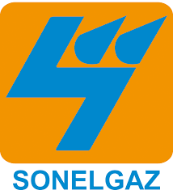

Figure I.2 logo de la Sonelgaz [1]

I.5 Présentation de Société de Distribution de l’Electricité et du Gaz de l’Ouest (SDO)
I.5.1 Nature juridique
Société de Distribution de l’Electricité et du Gaz de l’Ouest, SDO par abréviation, société par actions au capital social de 25 milliards de dinars dont le siège social est situé à Oran, 02, rue des Sœurs Ben Slimane.[2]
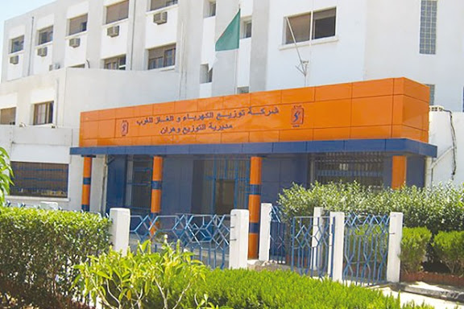
Figure I. 3 Société de Distribution de l’Electricité et du Gaz de l’Ouest (SDO)
I.5.2 Historique
Au 1er juillet 2004, la distribution de l’Electricité et du Gaz a pris une nouvelle forme avec la création de quatre directions générales de distribution dont la Direction Générale de Distribution de l’Ouest (DGDO).
Cette Direction Générale fut changée à travers l’application des dispositions de la loi 02/01 du 05 février 2002, relative à l’électricité et à la distribution du gaz par canalisations qui ont abouti à la création en janvier 2006 de la Société « Sonelgaz Distribution Ouest », filiale autonome dotée de ses propres organes sociaux.
Le mois d’avril 2009 a été marqué par la dernière étape dans le processus de parachèvement de la restructuration qui a été la refonte du logo et le changement de dénomination de la société devenue « Société de Distribution de l’Electricité et du Gaz de l’Ouest, par abréviation SDO » Spa, l’une des quatre sociétés de distribution du groupe Sonelgaz.
Aussi, et dans le cadre de l’application des dispositions de la loi 02/01 du 05 février 2002, relative à l’électricité et à la distribution du gaz par canalisations et celles du décret exécutif 08-114 du 09.08.2008 fixant les modalités d’attribution et de retrait de concessions de distribution de l’électricité et du gaz et le cahier des charges relatifs aux droits et obligations du concessionnaire la Société de Distribution de l’Electricité et du Gaz de l’Ouest SDO, Spa a procédé à la déclaration de ces vingt concessions ( directions de distribution) lesquelles constituent la Société.[2]
I.5.3 Direction de distribution
Les vingt concessions, organisées en 19 directions de distribution couvrant 511 communes réparties sur 17 wilayas du nord-ouest au sud-ouest du pays s’étendant sur une superficie de 933 362 km2 avec un nombre d’habitants de 10 044 311.
Les directions de distribution sont elles-mêmes constituées de :
- 113 agences commerciales ;
- 63 districts électricité ;
- 46 districts gaz ;
- 19 exploitations gaz.
La société gère un nombre de clients électricité de 2 218 800 et 1 016 275 clients gaz. SDO gère et exploite un réseau électrique de 42 455 km en moyenne tension et 48 190 Km en Basse tension, et une longueur réseaux gaz de 16 910 km. Elle emploie 7 871 collaborateurs. [2] ; [10]
La direction de distribution a pour missions :
- L’exploitation et la maintenance du réseau de distribution de l’électricité et du gaz.
- Le développement des réseaux électricité et gaz permettant le raccordement des nouveaux clients.
- La commercialisation de l’électricité et du gaz, dans les meilleures conditions de sécurité, de qualité de service au moindre coût. [9]

Figure I. 4 Organigramme de distribution [9]

I.5.4 Willayas recouvrant de la SDO
La SDO couvre les wilayas de Chlef, AïnDefla, Adrar, Bechar, Tindouf, Bayadh, Naama, Tissemsilt, Tiaret, Saïda, Relizane, Mostaganem, Oran, Tlemcen, AïnTémouchent, Sidi-Bel-Abbes et Mascara.[10]
²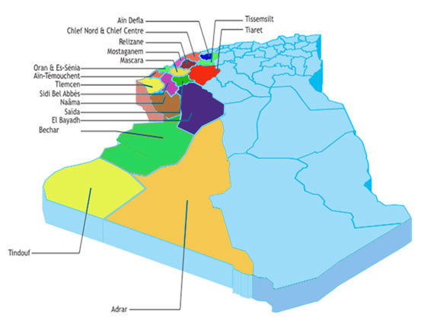
Figure I.5 Willayas recouvrant de la SDO [10]

1.5.5 Identité visuelle de la SDO

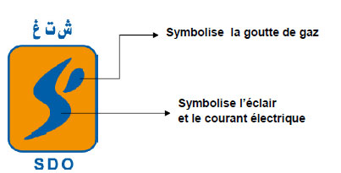
Figure 1.6 logo de la SDO [10]

